Elektroniczne Centrum Udostępniania Danych Oceanograficznych eCUDO.pl
nr POPC.02.03.01-00-0062/18-00
Załącznik nr 4 do warunków technicznych Katalog błędów

WADY PRODUKTÓW DIGITALIZACJI MATERIAŁÓW
 | 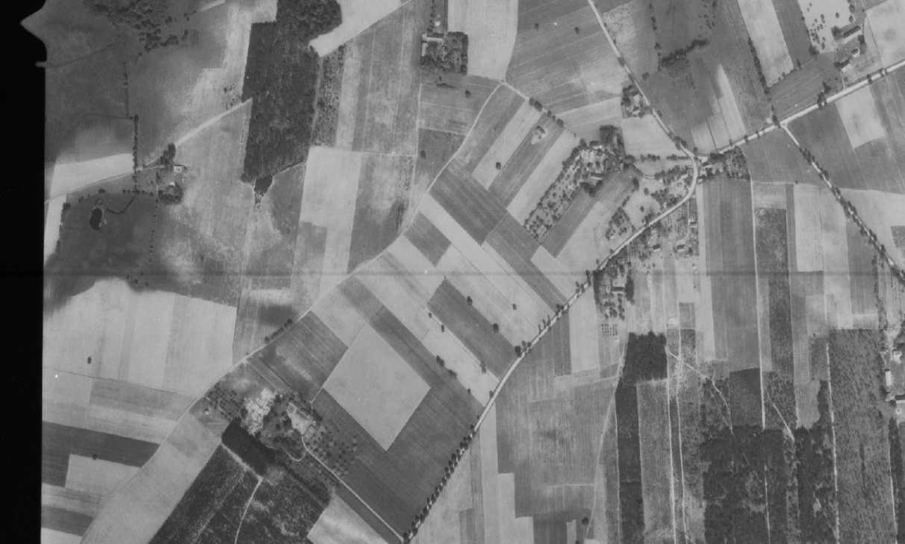
 | 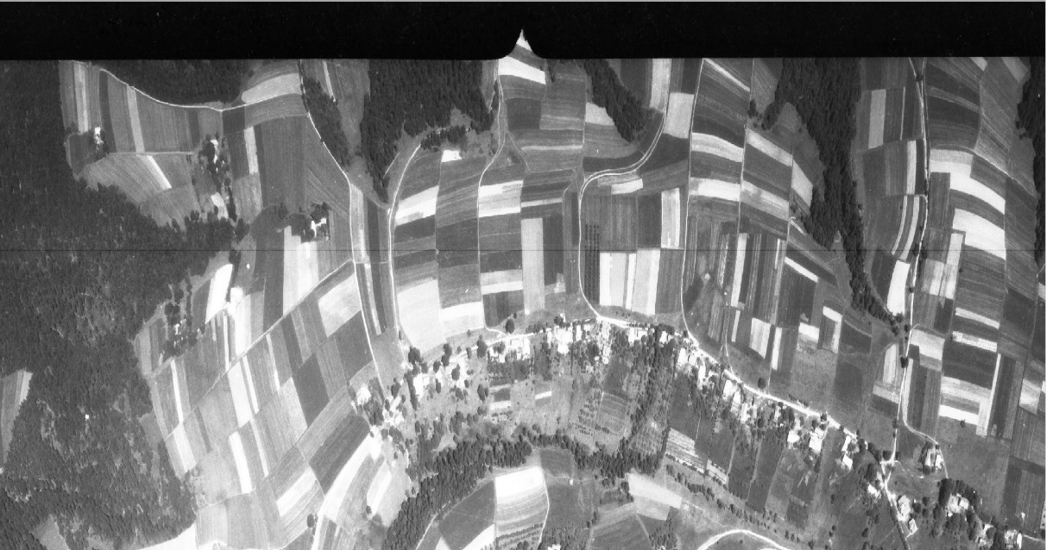
 | Nie dopuszcza się występowania poziomych lub pionowych smug (wyraźnych linii) widocznych na Produkcie Digitalizacji (skanie), stanowiących dodatkową treść (niewystępującą na Materiałach).
 | Nie dopuszcza się występowania poziomych lub pionowych smug (wyraźnych linii) widocznych na Produkcie Digitalizacji (skanie), stanowiących dodatkową treść (niewystępującą na Materiałach).
 | 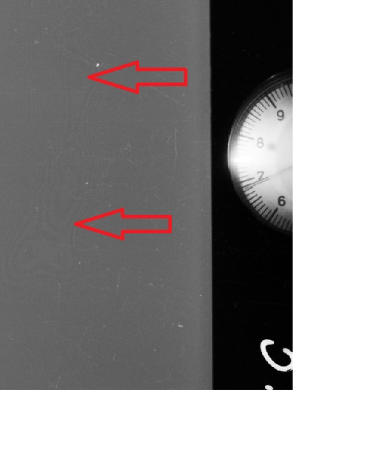
 | Nie dopuszcza się występowania przedstawionych powyżej kształtów / zniekształceń („pierścieni Newtona”) widocznych na Produkcie Digitalizacji (skanie), stanowiących dodatkową treść (niewystępującą na Materiałach).
 | 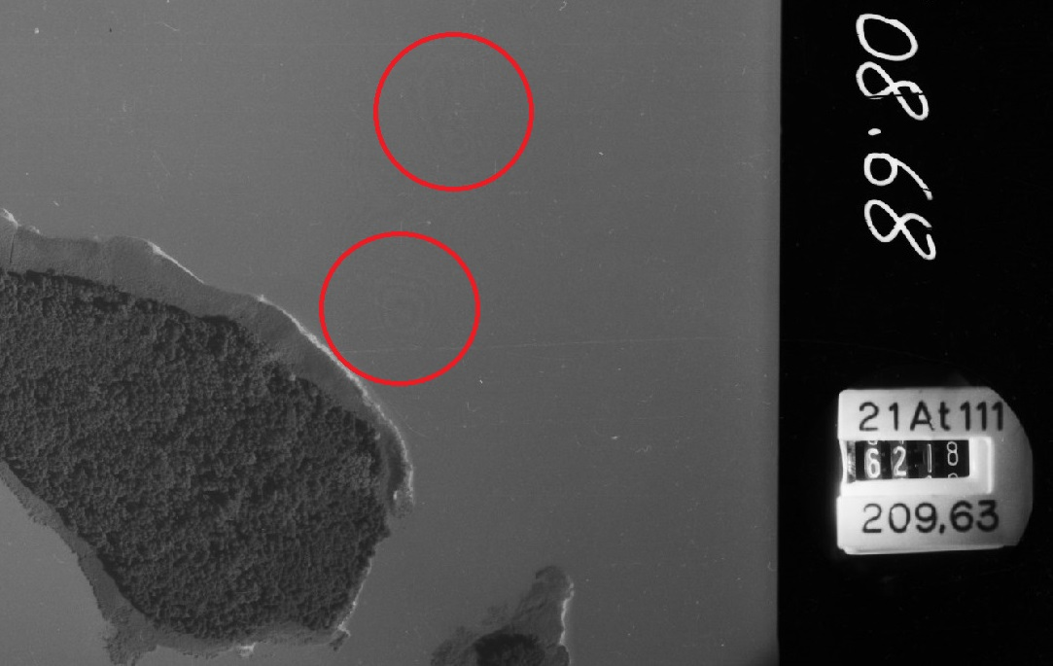
 | 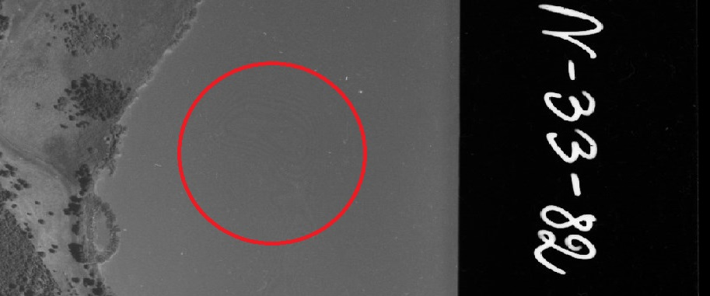
 | Nie dopuszcza się występowania przedstawionych powyżej kształtów / zniekształceń („pierścieni Newtona”) widocznych na Produkcie Digitalizacji (skanie), stanowiących dodatkową treść (niewystępującą na Materiałach).
 | 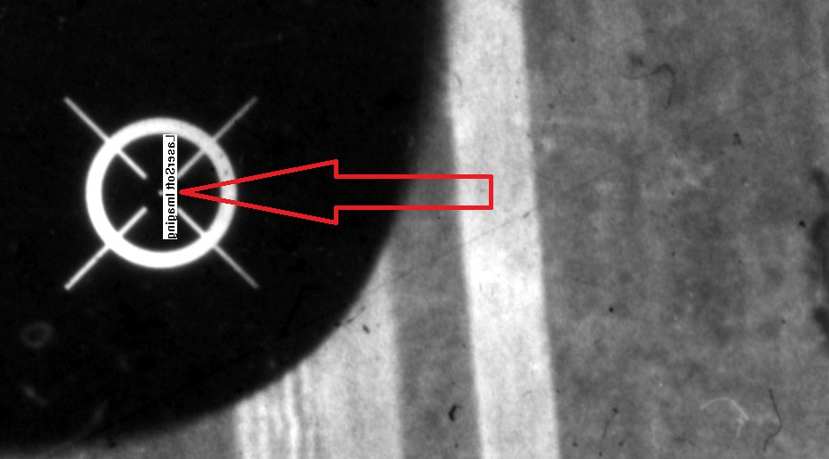
 | 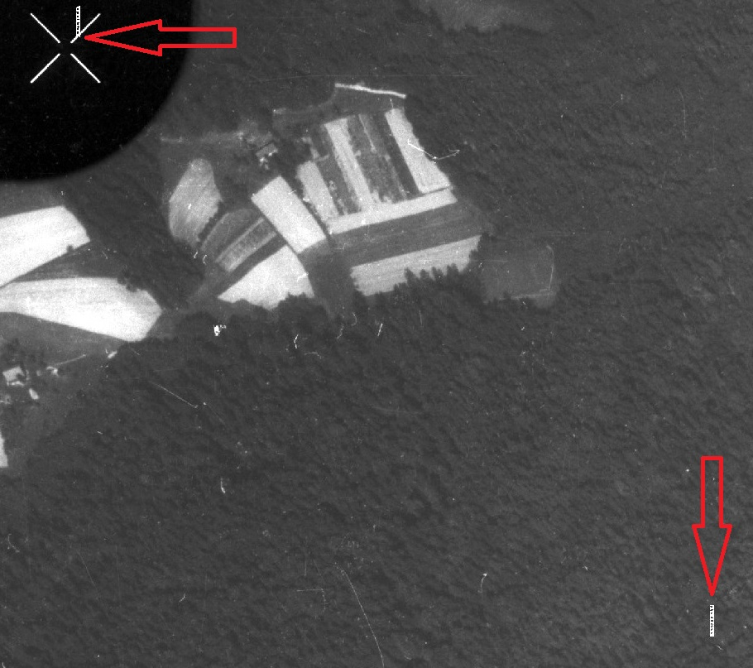
 | Nie dopuszcza się występowania na Produkcie Digitalizacji (skanie) ‘znaków wodnych’ stanowiących dodatkową treść (niewystępującą na Materiałach), których przykłady przedstawiono powyżej.
 | 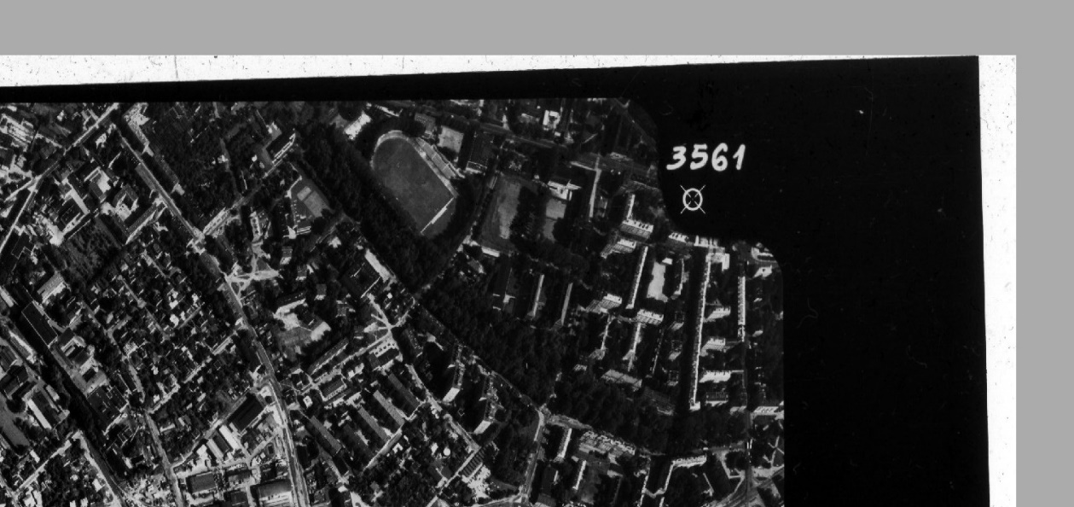
 | 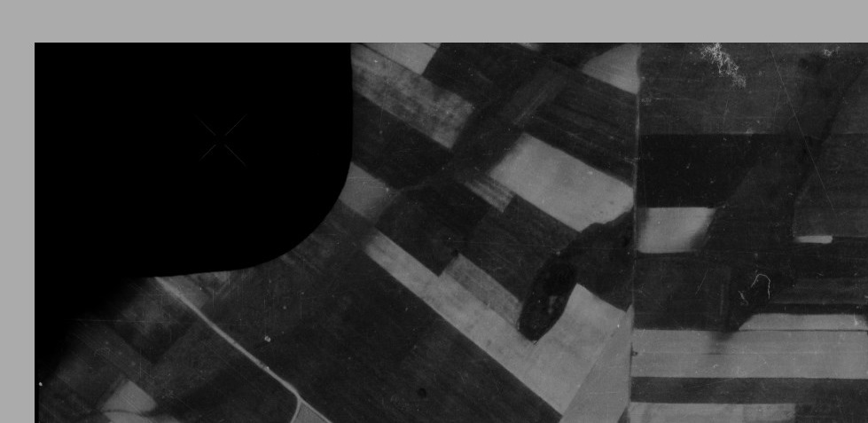
 | Nie dopuszcza się występowania przedstawionych powyżej skręceń lub obcięć obrazu Produktu Digitalizacji niewystępujących na Materiałach
 | 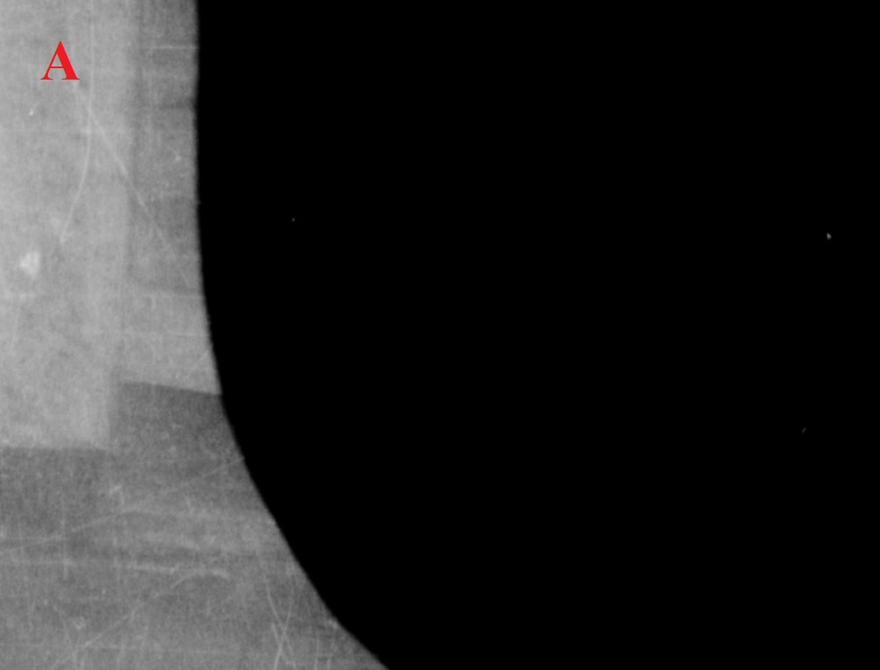
Rys. A: Nie dopuszcza się przedstawionych powyżej zaburzeń czytelności znaczków tłowych na Produktach Digitalizacji Materiałów.
Rys. B: Przedstawiony znaczek tłowy uznaje się za widoczny.
 | 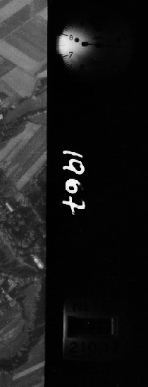 | 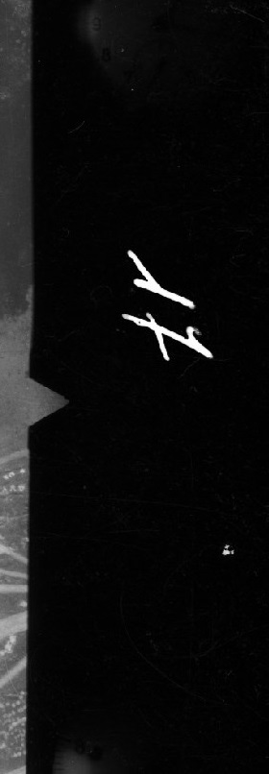
 | Nie dopuszcza się przedstawionych powyżej zaburzeń czytelności zegarów bocznych na Produktach Digitalizacji Materiałów.

